Corriere della Sera

Corriere della Sera
Corriere del Mezzogiorno.it
BARI
/

CULTURA

TEATRO

Quattro compagnie senza fondi
Cento posti di lavoro in fumo

La denuncia di Agis Puglia: le compagnie Tiberio Fiorili, Bottega degli Apocrifi, Astragali e Terrammare penalizzate nell’assegnazione dei contributi Fus per il nuovo triennio

di Redazione online
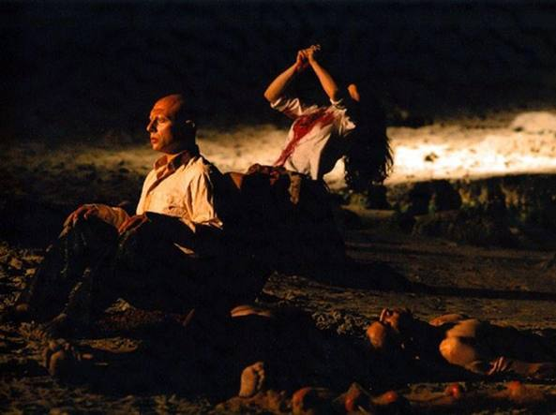Astragali in scena con «Persae»
shadow
Ammonta a 95mila euro, con conseguente perdita di 100 posti di lavoro il danno causato dalla mancata assegnazione di contributi ministeriali a quattro imprese teatrali pugliesi»: lo denuncia in un comunicato l’Agis di Puglia e Basilicata che ricorda che «questi sono i risultati dell’approvazione dei progetti artistici e dell’assegnazione dei contributi FUS (Fondo Unico per lo Spettacolo) per il triennio 2015/2017 alle imprese di produzione teatrale con decreto ministeriale dello scorso 22 luglio».
Il ministero dei Beni e delle Attività Culturali e del Turismo «non ha assegnato fondi - è detto ancora nella nota - a quattro compagnie teatrali pugliesi consolidate che avevano rapporti storici con il dicastero: si tratta delle compagnie Tiberio Fiorilli (Bari), Bottega degli Apocrifi (Manfredonia), Astragali (Lecce) e Terrammare (Nardò)». Inoltre è stato negato l’accesso ai fondi - continua l’Agis - «anche ad altre quattro nuove compagnie che realizzano spettacoli sull’intero territorio pugliese: Transadriatica (Lecce), Thalassia (Brindisi), Compagnia del sole (Bari), Teatro delle forche (Massafra)».
«Il Ministero», ha affermato Clara Cottino, presidente della sezione Spettacolo dal vivo di Agis Puglia, «non è riuscito a cogliere gli elementi di fermento che la Puglia ha espresso negli ultimi anni nell’ambito della cultura e del teatro. Il numero delle microimprese culturali e dello spettacolo è cresciuto in un ribollire di idee e di iniziative, ma si tratta pur sempre di un mondo fragile e che necessita di cura e sostegno per sopravvivere, ancora prima di vivere».
L’Agis di Puglia e Basilicata d’intesa con gli operatori del settore ha deciso - conclude la nota - di «procedere in tutte le sedi competenti per rivendicare, contro la decisione del ministero, una diversa attenzione nei confronti delle imprese teatrali anche in considerazione che vengono sguarnite alcune province proprio alla luce degli sforzi e degli investimenti effettuati negli ultimi anni».
7 agosto 2015 | 13:20
© RIPRODUZIONE RISERVATA

